Titul. Meno Priezvisko, titul:
Názov
organizácie:

IČO/IČ DPH:
adresa :
kontakt :



Účastník kurzu (prihláška je určená pre jedného účastníka)
Prihlasujem sa záväzne na termín:
Poznámka : Požiadavku prosím označte krížikom v štvorčeku.
23.10.2024 | Systém manažérstva kvality/SMK podľa normy ISO 9001:2015
24.10.2024 | Interný audítor návody na systémy auditovania  podľa ISO 19011:2018
25.10.2024* |  |  | Systém environmentálneho manažérstva /EMS podľa normy: ISO 14001:2015  Systémom manažérstva BOZP/ SM BOZP podľa normy:  ISO 45001:2018  * Súbežne budú prednášané oba systémy
23.10. až 25.10.2024 | Interný audítor IMS Integrovaný manažérsky systém – systém manažérstva kvality, environmentu a BOZP podľa noriem:  ISO 9001:2015,  ISO 14001:2015,  ISO 45001:2018
Iné: |  | Potravinové alergie:
Osvedčenie obdržia účastníci po ukončení kurzu.
Daňový doklad (faktúra) Vám bude odovzdaný/zaslaný po ukončení kurzu.

Prihláška je záväzná.

Záväznú prihlášku prosíme zaslať e-mailom na certicom@certicom.eu
najneskôr do 10.10.2024

V  Dňa: |  |  |  | Pečiatka, Podpis oprávnenej osoby:

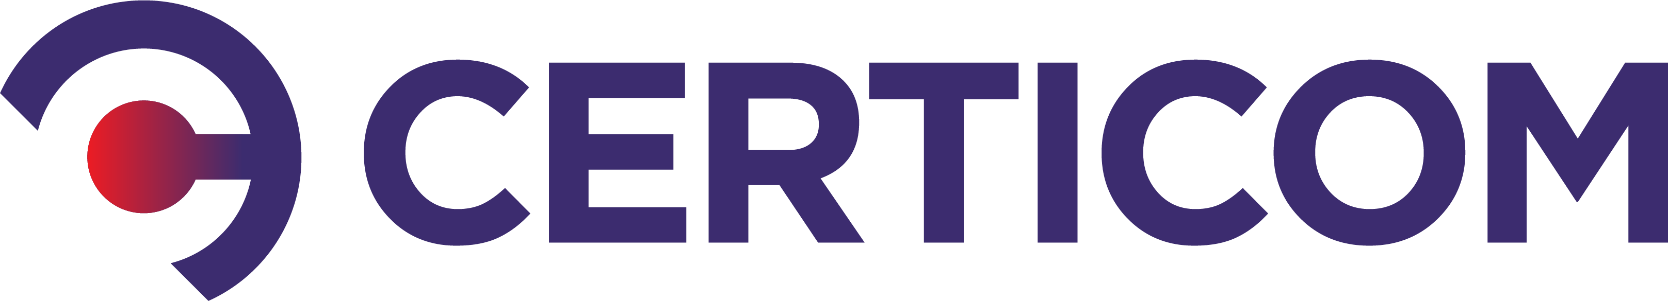
Gorkého 10
Bratislava, 811 01
+421 905 386 694
certicom@certicom.eu
www.certicom.eu

